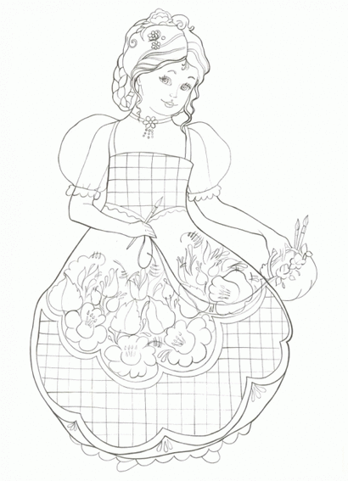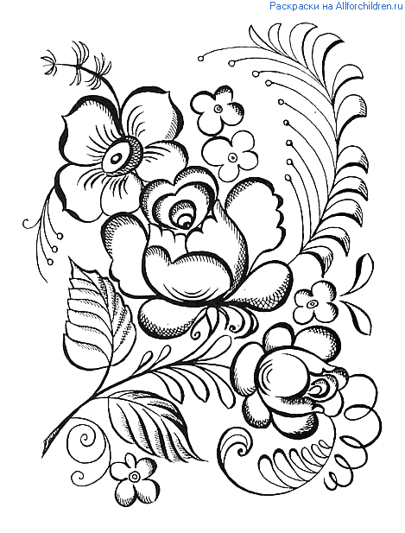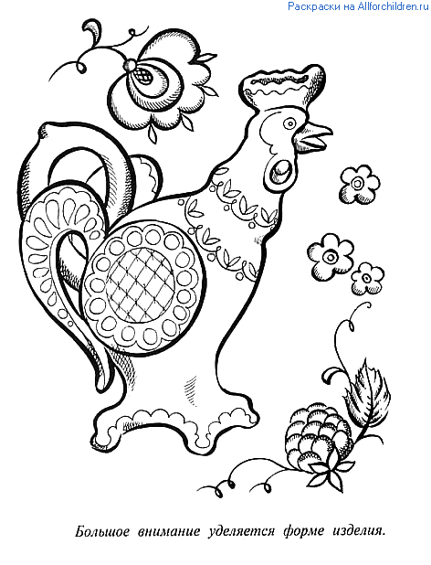

### Книга по изобразительному искусству (ИЗО) на тему: Гжель / Раскраска гжель Социальная сеть работников образования

### http://img-fotki.yandex.ru/get/6208/88833757.fa/0_75a9a_956ec86e_XL

### ХОД ЗАНЯТИЯ

Воспитатель: Дети, вы любите путешествовать?

Сегодня мы с вами совершим путешествие в мир красоты, добра, в мир удивительных творений народных умельцев. А каких умельцев, вы сейчас расскажете сами.

Сегодня рано утром почтальон принес посылку. Здесь написан адрес: Россия, г. Мичуринск, детский сад №26 «Колосок», детям группы №4.

Посмотрите, какая она необычная? *(на посылке наклеены предметы разных промыслов).*

Кто же нам ее прислал и что в ней? *(дети высказывают свои предположения)*

Откроем посылку? Посмотрите, здесь много разных предметов. Давайте их достанем и рассмотрим.

Воспитатель:

Вот игрушки. Какие они веселые, яркие, нарядные.

Как хороша – эта девица-душа:

Щечки алые горят, удивительный наряд,

Сидит кокошник горделиво.

Барышня так красива!

А вот индюк нарядный,  
Весь такой он складный.

У большого индюка

Все расписаны бока.

Воспитатель: Откуда нам их прислали?

Воспитатель: Из чего делают дымковские мастера свои игрушки?

Воспитатель: А вот это изделие есть у ваших мам. Это разделочная доска.

Отгадайте загадку:

Славится по всей России

Своей росписью, творец.

Распускаются букеты,

Ярко красками горя.

Чудо-птицы там порхают,

Будто в сказку нас зовя.

Если взглянешь на дощечки,

Ты увидишь чудеса!

Разноцветные узоры тонко вывела рука!

Чудо-птицы там порхают,

И кувшинки расцветают!

Будто в сказку нас зовя!

Воспитатель: Вот ложки расписные деревянные *(стучит в ложки).*

Воспитатель: Как называется эта роспись?

Воспитатель: Послушайте стихотворение и найдите предметы, о которых в нем говорится.

Синие птицы по белому небу,

Море цветов голубых,

Кувшины и кружки –

Быль или небыль?

Изделия рук золотых!

Да! Это синяя сказка –

Глазам загляденье,

Словно весною капель!

Ласка, забота, тепло и терпенье –

Русская звонкая Гжель!

*(дети находят в посылке предметы Гжели)*

Воспитатель: Скажите, дома у вас есть изделия с такими синими узорами?

Ответы детей:

Воспитатель: Дети, мы отправляемся в путешествие к народным умельцам в сине-голубую сказку. Почему она так называется? Сейчас вы поймете сами.

**Расскажу вам сказку.**

Так вот. В некотором царстве, в некотором государстве, недалеко от Москвы, стоит деревенька Гжель.(слайд №2) Давным-давно жили там смелые да умелые веселые мастера. Собрались они однажды и стали думу думать, как бы им мастерство свое показать, да людей порадовать, край свой прославить. Думали-думали и придумали. Нашли они в своей сторонушке глину чудесную, белую-белую, и решили лепить из нее разную посуду и расписывать ее синей краской различных оттенков. Сами гжельцы любили говорить, что небо у них, как нигде в России синее-синее. Вот и задумали они перенести эту синеву на белый фарфор. Рисовали на посуде узоры из цветов, капелек, полосочек, сеточек.

Стал каждый мастер свое умение показывать. ( слайд №3) Один мастер слепил чайники: носик в виде головки курочки, а на крышке – петушок красуется.

При виде гжельских чайников глаза разбегаются. Уж очень они хороши! (слайд№4)

А этот совсем необычный, невиданный! Его словно составили из двух чайников.(слайд №5)

Другой мастер посмотрел, подивился, но чайник лепить не стал. Услышал он сказку про кита, да сделал масленку.(слайд №6) На спине кита вылеплен сказочный город с башенками и церквушками. Добрый молодец на коне скачет, за ним собачка бежит. Над головой кита – фонтан с завитушками, а глаза рыбы – точно роза.

Третий мастер полюбовался красотой такой, а сам еще лучше придумал. Слепил он сахарницу в виде рыбки сказочной. Улыбается рыбка, хвостом помахивает, плавничками потряхивает. Дивная получилась сахарница.(слайд№7)

Гжельские мастера большие фантазеры. Одни чашки у них стройные и высокие, другие похожи на маленький бочонок, а иные – фигурные, затейливые. И ручки у всех разные.(слайд №8)

Лепили гжельские мастера животных и птиц. (слайд №9) Занятно сделан петух с пышным хвостом, мышка-норушка, гордый конь и задира кошка.(слайд №10) Никому не страшен такой лев. Он немножко смешной. Грива-то его как роза!

Делают в Гжели и часы. (слайд №11) Форма у них непростая, причудливая. Расписаны они снизу доверху цветами, а на самую макушку петушок забрался. Так и кажется, сейчас прокукарекает: «Спать пора!»

У каждого художника есть свой узор любимый, и в каждом отражается сторонушка родимая.( слайд №12) Её трава шелковая, её цветы весенние и мастерство волшебное достойное восхищения.(слайд №13)

Вот так и повелось, что каждый мастер своим мастерством всех радовал. Своих детей и внуков разным премудростям учил, чтобы они хорошими мастерами были. Всего одна краска… А какая нарядная и праздничная получилась роспись.(слайд №14)

Воспитатель: Понравилась вам сине-голубая сказка?

**Ход НОД**

Воспитатель:

- Дети, вы любите путешествовать? Сегодня мы с вами совершим путешествие в мир красоты, добра, в мир удивительных творений народных умельцев. А каких умельцев, вы сейчас расскажете сами. Сегодня рано утром почтальон принёс нам посылку. Здесь написан адрес: г. Торжок, детский сад «Солнышко», детям старшей группы. Посмотрите, какая она необычная. (на посылке наклеены предметы разных промыслов)

-Кто же нам её прислал и что в ней? (дети высказывают свои предположения)

-Откроем посылку? Посмотрите, здесь много разных предметов. Давайте их достанем и рассмотрим.

-Здесь игрушки. Какие они весёлые, яркие, нарядные.

Как хороша эта девица-душа:

Щёчки алые горят, удивительный наряд!

-Этоигрушка каких умельцев? –(дымковская игрушка)

А вот индюк нарядный,

Весь такой он складный,

У красавца индюка

Все расписаны бока!

-Это игрушка каких умельцев?

-Вот ложки расписные, деревянные. Как называется эта роспись? (хохломская роспись)

-Послушайте стихотворение и найдите предметы, о которых в нём говорится.

Синие птицы по белому небу, Море цветов голубых,

Кувшины и кружки –быль или небыль?

Изделия рук золотых!

Да! Это синяя сказка - глазам загляденье,

Словно весною капель!

Ласка, забота, тепло и терпенье

Русская звонкая Гжель!

(дети находят в посылке предметы Гжели)

-Ребята, а у вас дома есть изделия с такими синими узорами?

(ответы детей)

Воспитатель:

Сегодня мы с вами отправимся в необычное путешествие к народным умельцам в сине-голубую сказку. А почему она так называется, вы поймёте сами.

Сказка (дети рассаживаются, слушают сказку воспитателя и просматривают слайды)

В некотором царстве, в некотором государстве, недалеко от Москвы, стоит деревенька Гжель. Давным- давно жили там смелые да умелые весёлые мастера. Собрались они однажды и стали думу думать, как бы им мастерство своё показать, да людей порадовать, край свой прославить. Думали, думали и придумали. Нашли они в своей сторонушке глину чудесную, белую-белую, и решили лепить из неё разную посуду и расписывать её синей краской различных оттенков. Сами гжельцы любили говорить, что небо у них, как нигде в России синее-синее. Вот и задумали они перенести эту синеву на белый фарфор. Рисовали на посуде узоры из цветов, капелек, полосочек, сеточек. Стал каждый мастер своё умение показывать. Один мастер слепил чайник, другой (показ работ) Гжельские мастера большие фантазёры. Лепили они разных животных и птиц. У каждого художника есть свой узор любимый, и в каждом отражается сторонушка родимая – её трава шелковая, её цветы весенние. Вот так и повелось, что каждый мастер своим мастерством всех радовал. Своих детей и внуков разным премудростям учил, чтобы они хорошими мастерами были. Всего одна краска, а какая нарядная и праздничная получалась роспись.

Воспитатель:

-Понравилась вам сине-голубая сказка?

(ответы детей)

Беседа по сказке.

-О каком промысле эта сказка?

-Из чего гжельские мастера делают свои изделия?

(из глины)

-Какую краску используют мастера в гжельской росписи? (синюю)

- Каким узором украшают мастера свои изделия? -показ демонстрационных изображений элементов Гжели

(широкая и узкая полоса, точка, волна, кустик, лепесток, сетка, листок, капелька)

-Какие изделия делали мастера из глины?

(посуда, различные фигурки)

Физкультминутка

Наши синие цветки распускают лепестки.

Ветерок чуть дышит, лепестки колышет.

Наши синие цветки закрывают лепестки.

Тихо засыпают, головой качают.

Воспитатель:

-А сейчас я приглашаю вас посетить выставку «Сказочная гжель». Рассмотрим изделия гжельских мастеров, полюбуемся на это голубое чудо.

(рассматривание изделий народного промысла)

- Для чего нужны гжельские изделия?

-Почему Гжель называют сине-голубой?

Воспитатель:

-Есть на выставке и необычный чайный сервиз. Посмотрите на него, только чайник и чашки украшены гжельским цветком, а блюдца сервиза белые. Сегодня я предлагаю и вам стать народными умельцами и украсить блюдца гжельским узором. Расписывать посуду мы будем красками.

(дети выбирают посуду и садятся за столы)

-Узор на всех предметах должен быть одинаковым. Рассмотрим узор на чайнике.

-Каким узором украшен чайник? (цветком и бордюром)

-Где расположен цветок? (в середине, наодной стороне посуды)

-Из каких элементов состоит цветок? (серединка и лепестки)

-На что похожи лепестки цветка? (на капельку)

-Рассмотрите кайму, которая украшает всю посуду – это тонкая волнистая линия с точками.

-Капелька – один из любимых элементов Гжели.

Разбор этапов выполнения работы

• Серединка цветка.

• Лепестки-капельки.

-Как надо располагать лепестки-капельки вокруг серединки, чтобы получился красивый цветок? (равномерно)

• Бордюр. (волнистая линия с точками)

Особый приём, отличающий гжельскую роспись, «растяжение цвета», от тёмно-синего до бледно-голубого. Работая гуашью, «растяжение цвета» можно получить, нанеся равномерно окрашенный мазок синей краски и затем убрав сухой чистой кистью лишнюю краску с внутренней стороны лепестка.

(уточнить приёмы рисования – сначала нарисовать цветок синей краской, потом промыть кисть, вытереть её салфеткой и, пока краска не высохла, провести мазки с внутренней стороны кистью, получится голубой оттенок)

Воспитатель

-С чего вы начнёте работу?

-Приступаем к работе.

(воспитатель оказывает индивидуальную помощь детям)

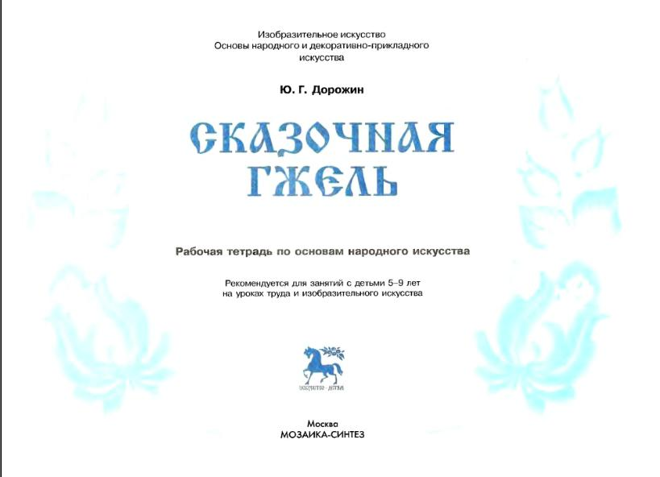

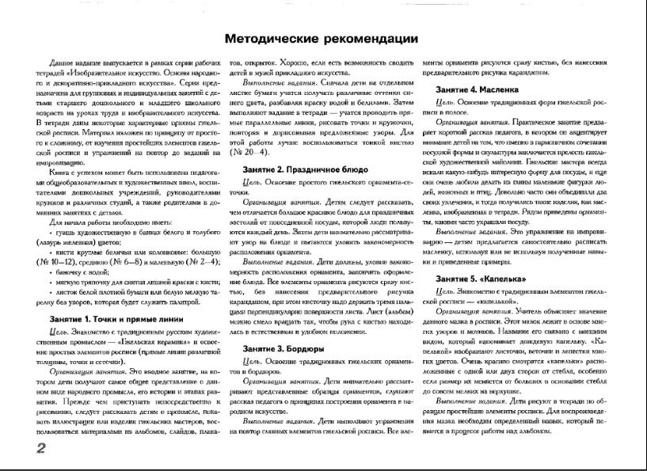

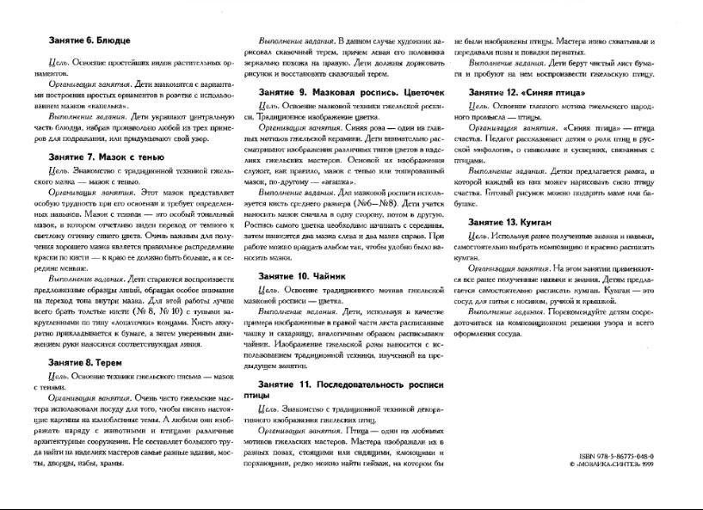

**Цель.** Знакомство с традиционным русским художе­ственным промыслом — «Гжельская керамика» и освое­ние простых элементов росписи (прямые линии различной толщины, точки и сеточки).

**Организация занятия.**

Это вводное занятие, на ко­тором дети получают самое общее представление о дан­ном виде народного промысла, его истории и этапах раз­вития. Прежде чем приступать непосредственно к рисованию, следует рассказать детям о промысле, пока­зать иллюстрации или изделия гжельских мастеров, вос­пользоваться материалами из [альбом](http://mam2mam.ru/search/?tags=%E0%EB%FC%E1%EE%EC)ов, слайдов, плака­тов, открыток. Хорошо, если есть возможность сводить детей в музей прикладного искусства.

**Выполнение задания.**

Сначала дети на отдельном листке бумаги учатся получать различные оттенки си­него цвета, разбавляя краску водой и белилами. Затем выполняют задание в тетради — учатся проводить пря­мые параллельные линии, рисовать точки и кружочки, повторяя и дорисовывая предложенные узоры. Для этой работы лучше воспользоваться тонкой кистью (№ 20-4).

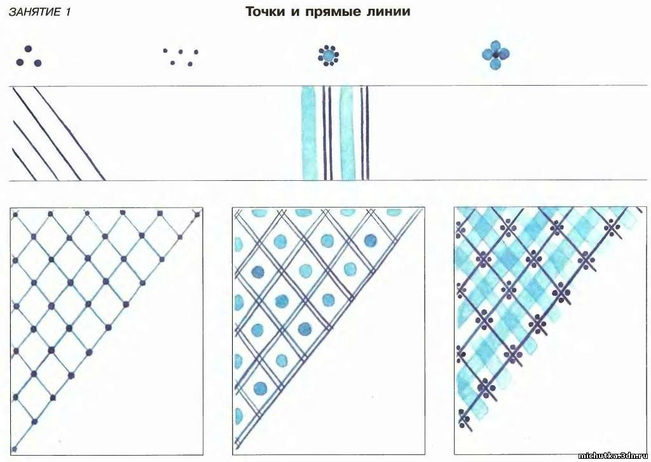

**Цель.** Освоение простого гжельского орнамента-се­точки.

**Организация занятия.**

Детям следует рассказать, чем отличается большое красивое блюдо для праздничных застолий от повседневной посуды, которой люди пользу­ются каждый день. Затем дети внимательно рассматрива­ют узор на блюде и пытаются уловить закономерность расположения орнамента.

**Выполнение задания.**

Дети должны, уловив законо­мерность расположения орнамента, закончить оформле­ние блюда. Все элементы орнамента рисуются сразу кис­тью, без нанесения предварительного рисунка карандашом, при этом кисточку надо держать тремя паль­цами перпендикулярно поверхности листа. Лист ([альбом](http://mam2mam.ru/search/?tags=%E0%EB%FC%E1%EE%EC)) можно смело вращать так, чтобы рука с кистью находи­лась в естественном и удобном положении.

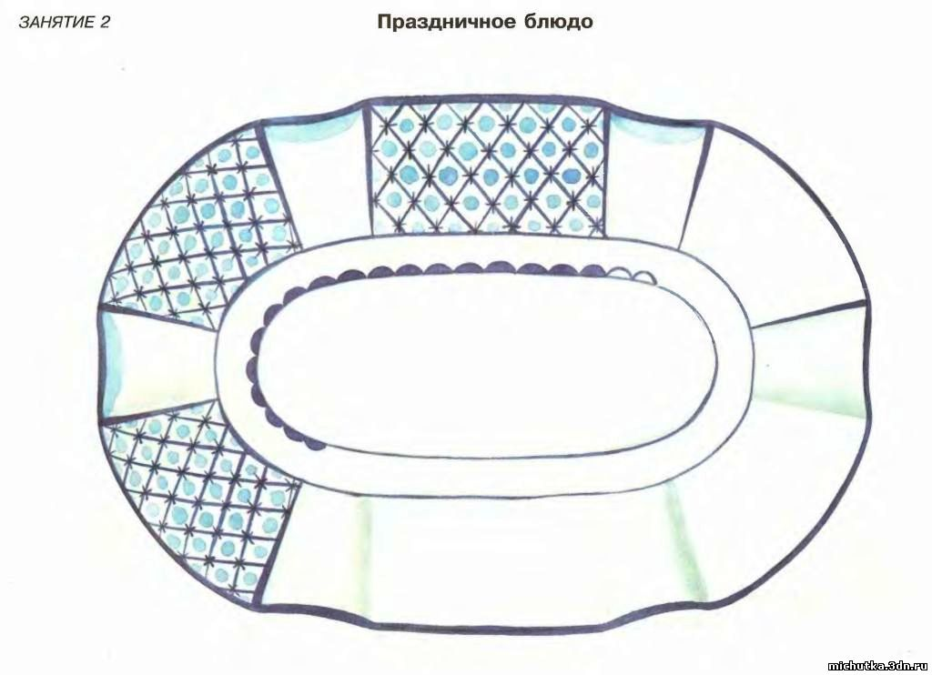

**Цель.** Освоение традиционных гжельских орнамен­тов и бордюров.

**Организация занятия.**

Дети внимательно рассмат­ривают представленные образцы орнаментов, слушают рассказ педагога о принципах построения орнамента в на­родном искусстве.

**Выполнение задания.**

Дети выполняют упражнения на повтор главных элементов гжельской росписи. Все эле­менты орнамента рисуются сразу кистью, без нанесения предварительного рисунка карандашом.

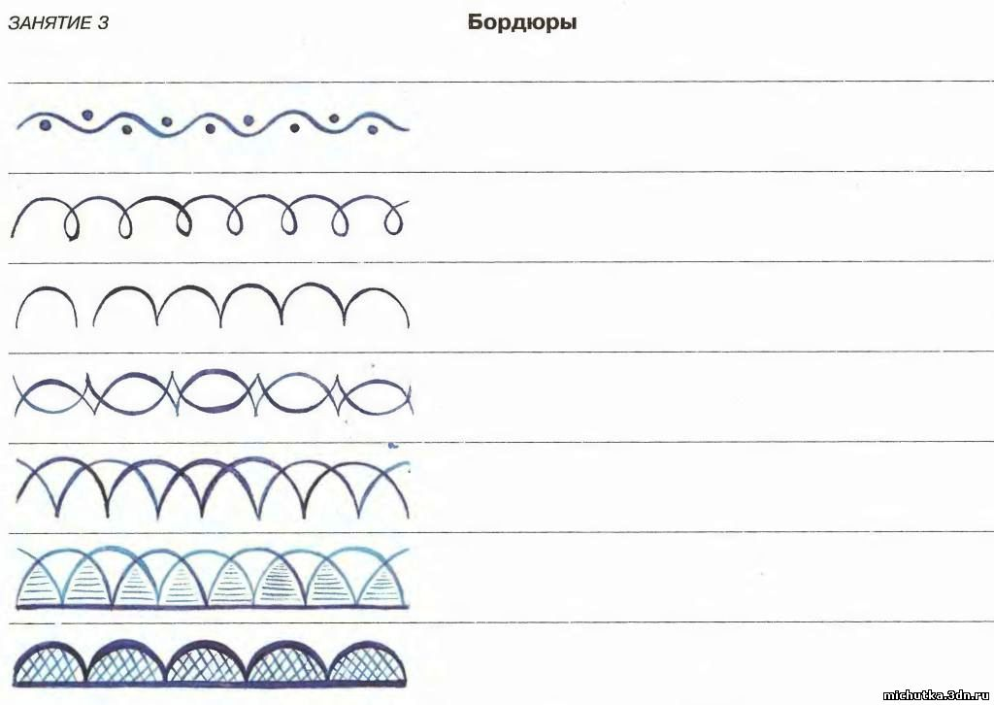

**Цель.** Освоение традиционных форм гжельской рос­писи в полосе.

**Организация занятия.**

Практическое занятие предва­ряет короткий рассказ педагога, в котором он акцентирует внимание детей на том, что именно в гармоничном сочетании посудной формы и скульптуры заключается прелесть гжель­ской художественной майолики.

Гжельские мастера всегда искали какую-нибудь интересную форму для посуды, и еще они очень любили делать из глины маленькие фигурки лю­дей, животных и птиц. Довольно часто они объединяли два своих увлечения, и тогда получались такие изделия, как мас­ленка, изображенная в тетради. Рядом приведены орнамен­ты, какими часто украшали посуду.

**Выполнение задания.**

Это упражнение на импрови­зацию — детям предлагается самостоятельно расписать масленку, используя или не используя полученные навы­ки и приведенные примеры.

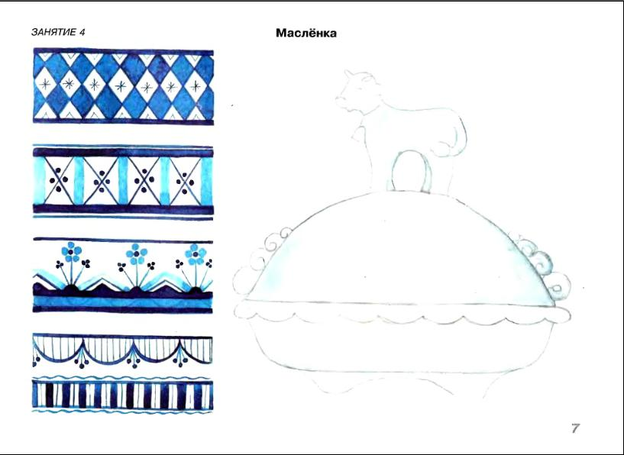

**Цель.** Знакомство с традиционным элементом гжель­ской росписи — «капелькой».

**Организация занятия.**

Учитель объясняет значение данного мазка в росписи. Этот мазок лежит в основе мно­гих узоров и мотивов. Название его связано с внешним видом, который напоминает дождевую капельку. «Ка­пелькой» изображают листочки, веточки и лепестки мно­гих цветов. Очень красиво смотрятся «капельки» распо­ложенные с одной или двух сторон от стебля, особенно если размер их меняется от больших в основании стебля до совсем мелких на верхушке.

**Выполнение задания.**

Дети рисуют в тетради по об­разцам простейшие элементы росписи. Для воспроизведе­ния мазка необходим определенный навык, который по­явится в процессе работы над [альбом](http://mam2mam.ru/search/?tags=%E0%EB%FC%E1%EE%EC)ом.

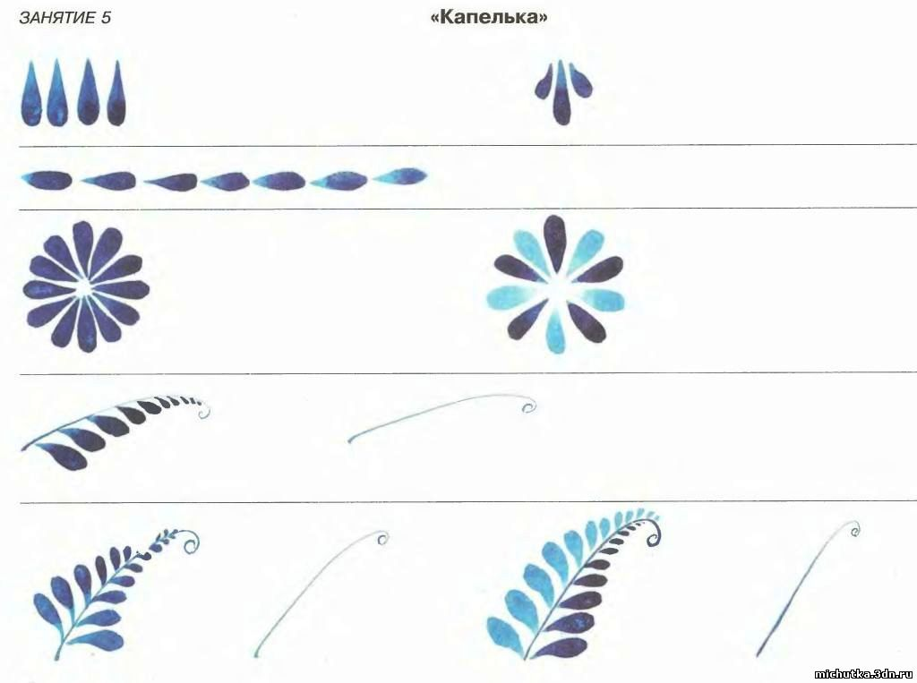

**Цель.** Освоение простейших видов растительных ор­наментов.

**Организация занятия.**

Дети знакомятся с варианта­ми построения простых орнаментов в розетке с использо­ванием мазков «капелька».

**Выполнение задания.**

Дети украшают центральную часть блюдца, избрав произвольно любой из трех приме­ров для подражания, или придумывают свой узор.

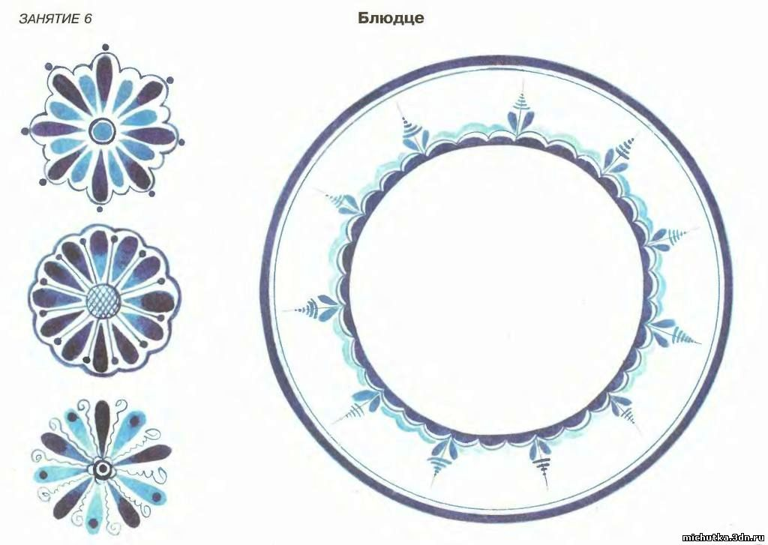

**Цель.** Знакомство с традиционной техникой гжель­ского мазка — мазок с тенью.

**Организация занятия.**

Этот мазок представляет особую трудность при его освоении и требует определен­ных навыков. Мазок с тенями — это особый тональный мазок, в котором отчетливо виден переход от темного к светлому оттенку синего цвета. Очень важным для полу­чения хорошего мазка является правильное распределение краски по кисти — к краю ее должно быть больше, а к се­редине меньше.

**Выполнение задания.**

Дети стараются воспроизвести предложенные образцы линий, обращая особое внимание на переход тона внутри мазка. Для этой работы лучше всего брать толстые кисти (№8, № 10) с тупыми за­кругленными по типу «лопаточки» концами. Кисть акку­ратно прикладывается к бумаге, а затем уверенным дви­жением руки наносится соответствующая линия.

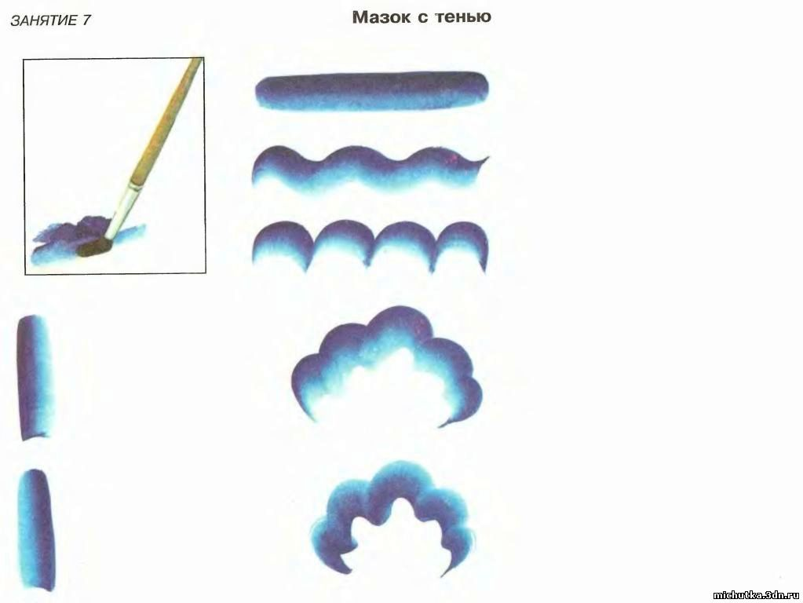

**Цель.** Освоение техники гжельского письма — мазок с тенями.

**Организация занятия.**

Очень часто гжельские мас­тера использовали посуду для того, чтобы писать настоя­щие картины на излюбленные темы. А любили они изоб­ражать наряду с животными и птицами различные архитектурные сооружения. Не составляет большого тру­да найти на изделиях мастеров самые разные здания, мос­ты, дворцы, избы, храмы.

**Выполнение задания.**

В данном случае художник на­рисовал сказочный терем, причем левая его половинка зеркально похожа на правую. Дети должны дорисовать рисунок и восстановить сказочный терем.

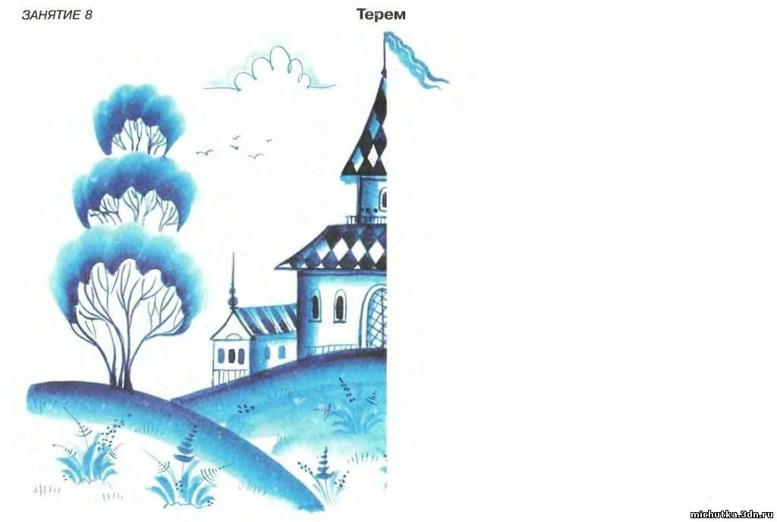

**Цель.** Освоение мазковой техники гжельской роспи­си. Традиционное изображение цветка.

**Организация занятия.**

Синяя роза — один из глав­ных мотивов гжельской керамики. Дети внимательно рас­сматривают изображения различных типов цветов в изде­лиях гжельских мастеров. Основой их изображения служит, как правило, мазок с тенью или тонированный мазок, по-другому — «агашка».

**Выполнение задания.**

Для мазковой росписи исполь­зуется кисть среднего размера (№6—№8). Дети учатся наносить мазок сначала в одну сторону, потом в другую. Роспись самого цветка необходимо начинать с середины, затем наносятся два мазка слева и два мазка справа, при работе можно вращать [альбом](http://mam2mam.ru/search/?tags=%E0%EB%FC%E1%EE%EC) так, чтобы удобно было на­носить мазки.

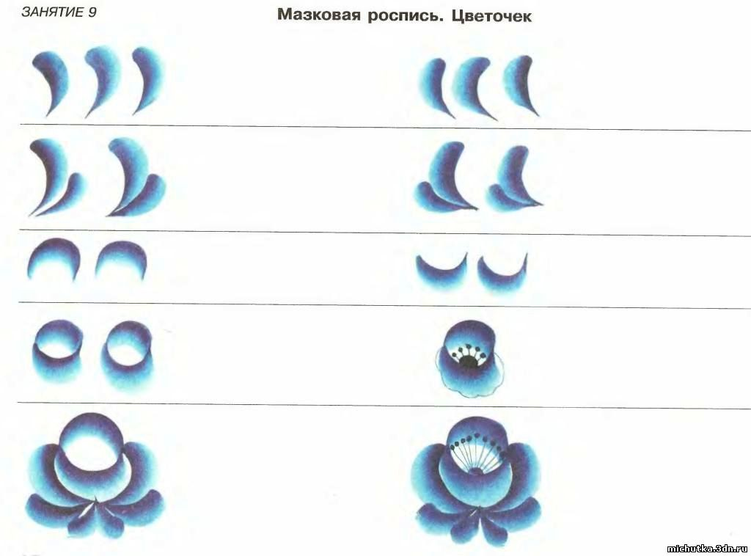

**Цель.** Освоение традиционного мотива гжельской мазковой росписи — цветка.

**Выполнение задания.**

Дети, используя в качестве примера изображенные в правой части листа расписанные чашку и сахарницу, аналогичным образом расписывают чайник. Изображение гжельской розы наносится с ис­пользованием традиционной техники, изученной на пре­дыдущем занятии.

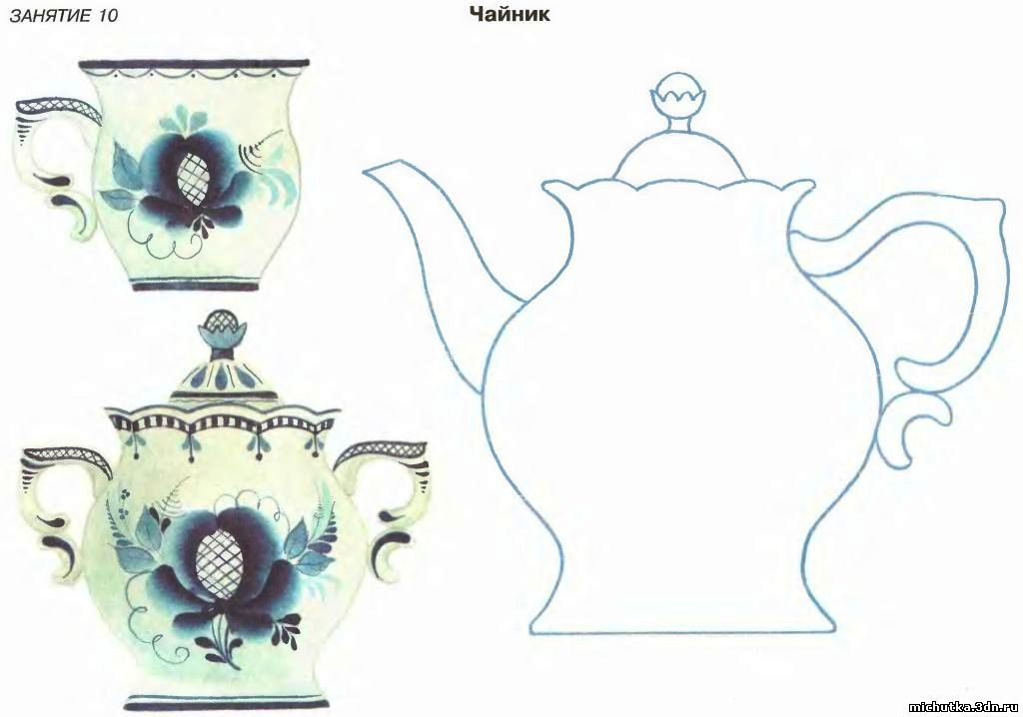

**Цель.** Знакомство с традиционной техникой декора­тивного изображения гжельских птиц.

**Организация занятия.**

Птица— один из любимых мотивов гжельских мастеров. Мастера изображали их в разных позах, стоящими или сидящими, клюющими и порхающими, редко можно найти пейзаж, на котором бы не были изображены птицы. Мастера живо схватывали и передавали позы и повадки пернатых.

**Выполнение задания.**

Дети берут чистый лист бума­ги и пробуют на нем воспроизвести гжельскую птицу.

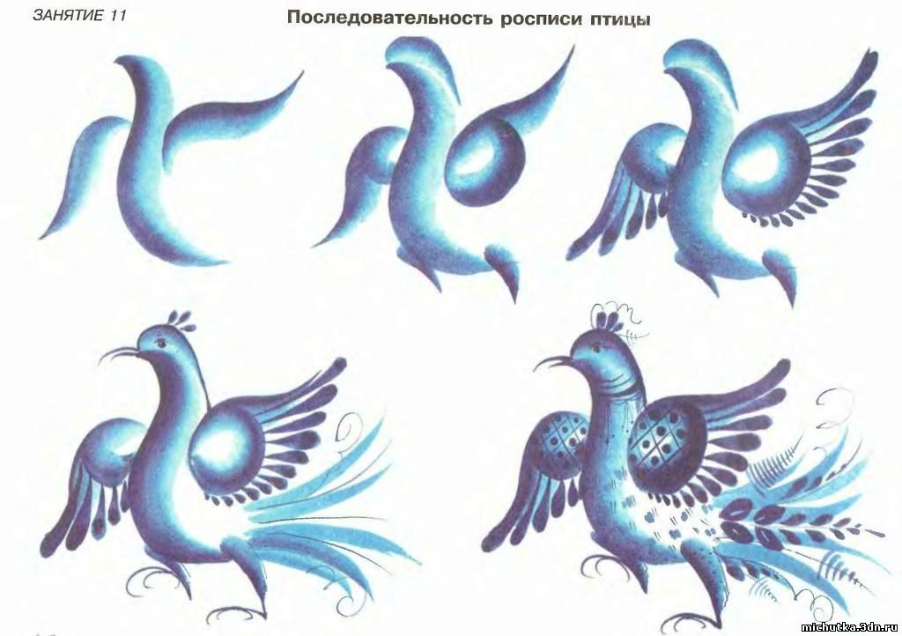

**Цель.**Освоение главного мотива гжельского народ­ного промысла — птицы.

**Организация занятия.**

«Синяя птица» — птица счастья. Педагог рассказывает детям о роли птиц в рус­ской мифологии, о символике и суевериях, связанных с птицами.

**Выполнение задания.**

Детям предлагается рамка, в которой каждый из них может нарисовать свою птицу счастья. Готовый рисунок можно подарить маме или ба­бушке.

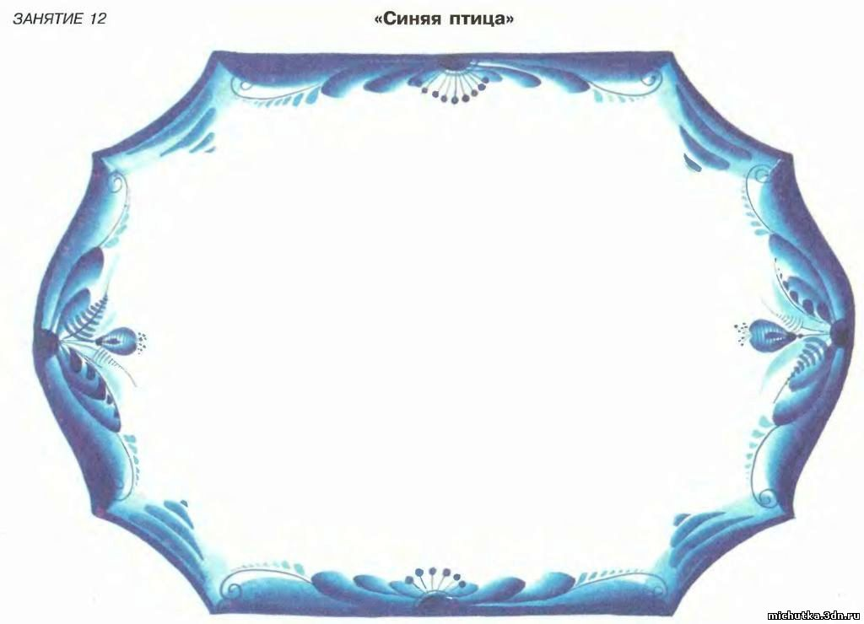

**Цель.** Используя ранее полученные знания и навыки, самостоятельно выбрать композицию и красиво расписать кумган.

**Организация занятия.**

На этом занятии применяют­ся все ранее полученные навыки и знания. Детям предла­гается самостоятельно расписать кумган. Кумган — это сосуд для питья с носиком, ручкой и крышкой.

**Выполнение задания.**

Порекомендуйте детям сосре­доточиться на композиционном решении узора и всего оформления сосуда.

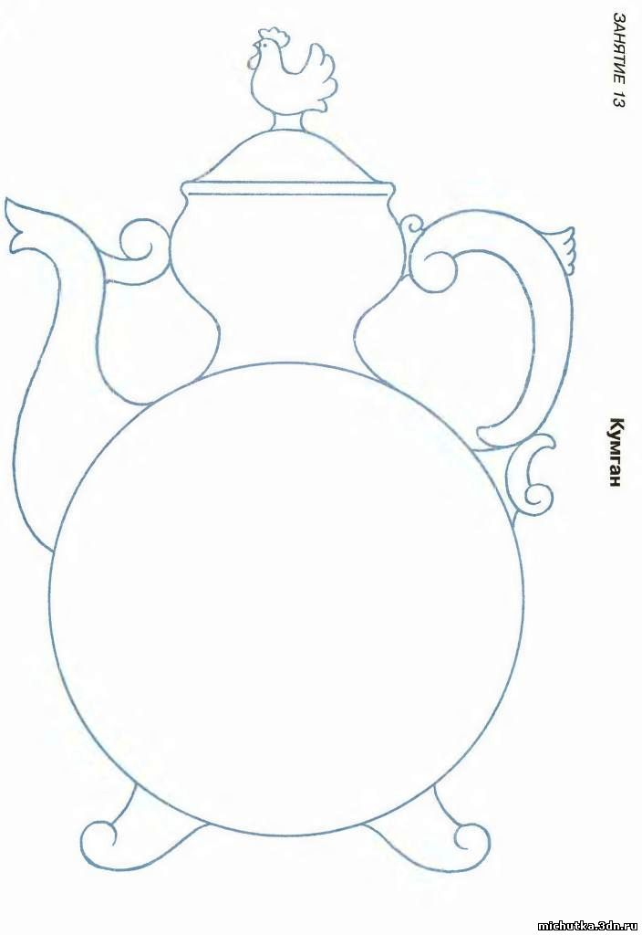

|  |  |  |  |  |  |  |  |  |  |  |
| --- | --- | --- | --- | --- | --- | --- | --- | --- | --- | --- |
|  | |  | | --- | | [**Конспекты занятий по знакомству детей средней группы с декоративно-прикладным промыслом "Гжель"**](http://doshkolnik.ru/risovanie/10687-gzhel.html) |  |  | | --- | |  | |  | |  | | **Тема: «В гостях у гжельских мастеров».**  Цели: познакомить детей с традиционным русским художественным промыслом – «Гжельская керамика»; с изделиями мастеров Гжели, их формой, назначением, характерными особенностями росписи гжельского фарфора – колорит, композиция; воспитывать уважение к народным мастерам, традициям в росписи.  Материалы:  гжельская посуда: чайник, самовар, вазы, сахарница, масленка, чашки, тарелки; скульптура малой формы: кошка, лошадка, петух; книга Н.Сурьяновой «Синие цветы гжели»; иллюстрации с изображением гжельских предметов; значки каждому ребенку с изображением гжельского цветка-розетки на круге.    Ход занятия  Перед занятием воспитатель раздает всем значки с цветком – приглашение на выставку.  Выставка гжельской посуды в Русской избе. Дети называют знакомые предметы, их назначение. Воспитатель уточняет ответы детей.  Рассказ воспитателя  Вы пришли на выставку изделий, которые называются «гжель» по названию небольшого подмосковного поселка. Там на заводах создают фарфоровые изделия. Полюбились они людям, и слава о гжельских мастерах разнеслась по всей стране и даже за рубежом.  Есть в Подмосковье такое местечко –  Белая роща, синяя речка. В этой негромкой российской природе Слышится эхо волшебных мелодий. И светлеет вода родниковая, И дыхание ветра свежей. Расцветает гжель васильковая, Незабудковая гжель.  Гжель всем нравится своим синим цветом. Сами гжельцы говорят, что небо у них синее-синее. Вот и надумали они перенести эту синеву на белый фарфор. Все эти изделия сделали гжельские мастера. Смотришь – на каждый предмет и любуешься. Полюбуйтесь и вы. Гжелькие мастера – большие мастера. Одни чашки стройные, высокие, другие похожи на бочонок. И ручки у всех разные. Посмотрите на эту барышню – это масленка, а какая у нее юбка красивая, а кокошник, как роза. Изделия делают скульпторы, художники, мастера. Сначала мастер делает форму и заливает в них раствор. (Показать первичные изделия на фотографиях). Затем, изделия обжигают в печи для того, чтобы они стали прочными. Но самый интересный цех – живописный. Здесь работают художники – люди, которые расписывают предметы после обжига. (Показать фотографии с мастерицами цеха). И вот по белому фону из-под руки  художника появляются волшебные узоры, сине-голубого цвета. Все изделия покрывают специальной глазурью, поэтому они такие блестящие. По краю всех изделий располагают кайму. (Предложить детям рассмотреть самовар и сахарницу, назвать элементы украшения: полоска, точки, мазки, бордюры).  - Чем украшена посуда?  (Цветами, веточками, листьями, птицами, фигурками людей).  Синие гроздья на синих рябинах, Синие зори и синие птицы –  С этой красою ничто не сравнится…  - Что больше всего вам понравилось на выставке изделий гжельских мастеров? - Какие узоры были самые необычные?  (Дети отвечают, рассуждают).  После занятия в группе организовывается выставка изделий с гжельской росписью. Рассмотреть их с детьми. Предложить посмотреть, есть ли дома такие изделия, и потом рассказать.  **Рисование**  **Тема: «Зимнее одеяло».**  Цели: продолжать знакомить детей с изделиями мастеров Гжели, с гжельской росписью; учить видеть красоту посуды, изделий из ткани, украшенных гжельской росписью; учить получать различные оттенки синего цвета, разбавляя синюю краску водой; видеть особенности цвета и его оттенка; расширять представление детей о художественном промысле; воспитывать любовь и уважение к русской культуре.  Материалы: гжельская посуда; изделия из ткани, украшенные гжельской росписью: салфетка, скатерть, фартук, рукавицы, рубаха, сарафан; у каждого ребенка квадрат белой бумаги 10*10, разделенной на четыре части по диагонали, гуашь синего цвета, палитра, бумага для упражнений, кисть.  Ход занятия  В тихом Подмосковье Речка Гжелочка бежит. Вдоль этой речки Деревенька стоит. Заросли ивы вдоль речки бегут, Умельцы в этой деревне живут. Расписную посуду они мастерят, Синим по белому чудо творят.  Воспитатель предлагает рассмотреть на выставке красивую посуду, изделия из ткани, украшенные гжельской росписью. - Какие изделия вы видите? - Чем они украшены? (Узорами.) - На что похожи эти цветы? (На колокольчик, ромашки, розы, хризантемы.) - Какого цвета краски используют мастера? (Синий, голубой.)  Звонкими волнами кружатся краски, Чтоб заблестели анютины глазки. Льется узор под рукой мастерицы, Чтобы нигде он не мог повториться.  Воспитатель предлагает детям составить несколько оттенков одного цвета. Показывает, как на палитре, добавляя воду, можно получить более светлые оттенки.  Дети учатся получать различные оттенки синего цвета. Затем, первый треугольник закрашивают цветом, следующие – оттенком, каждый светлее предыдущего. В конце занятия дети при помощи воспитателя соединяют все квадраты и наклеивают их на основу. Получается большое полотно, похожее на зимнее одеяло.  **Рисование**  Тема: «Знакомство с традиционным русским художественным промыслом – «Гжельская керамика» и освоение простых элементов росписи (прямые линии различной толщины и оттенка, точки)».  Цели: продолжать знакомить детей с изделиями мастеров Гжели; учить видеть красоту скульптуры малой формы; составлять узор из прямых линий различной величины и точек; получать оттенок синего цвета (голубой) при смешивании гуаши синего и белого цветов; побуждать видеть красоту этих цветов; воспитывать уважение к труду народных умельцев.   Материал: гжельская посуда: чайник, самовар, ваза, сахарница, масленка, чашки, молочник; скульптуры малой формы: кошка, собака, петух, тигренок; иллюстрации с изображением гжельских предметов и основных узоров гжели; у каждого ребенка полоска бумаги 5*20 см, гуашь синего и белого цветов, кисти двух размеров, бумага белого цвета для смешивания тонов.  Ход занятия  Воспитатель приглашает детей на выставку изделий из Гжели.  Дети рассматривают фигурки и посуду. Воспитатель обращает внимание на то, что фигурки похожи на игрушки – веселые, забавные, блестящие и все украшены краской одного цвета – синей и её оттенком – голубой; что посуду украшает кайма – узкая синяя тонкая полоса, внизу расположены точки или маленькие мазки.  Взял мастер в руки кисть и в синь небес макнул, Взамен холста взял белизну просторов зимних, русских… И полились узоры, вензеля, вспорхнули птицы, зацвели       сады… Вдруг зазвенела синяя капель, явилось чудо русской нам  зимы, С таким же звонким званьем Гжель.  Н. Савченко  Воспитатель предлагает получить голубой цвет, смешав гуашь синего и белого цветов. Дети на отдельном листе бумаги смешивают два цвета, убеждаются в том, что при большем добавлении белой краски в синюю, голубой цвет становится светлее. Далее дети выполняют задание – украшают полоску бумаги белого цвета узором: учатся проводить прямые параллельные линии разной толщины и оттенка, рисовать точки и кружочки. В конце занятия дети вместе с воспитателем рассматривают все работы, прикладывая полоски к силуэтам 2-3 предметов.  **Рисование**  Тема: «Бордюры. Рисование каймы».  Цели: продолжать знакомить детей с народным промыслом; учить рассматривать узор, выделять его элементы – точки, волнистые и дугообразные линии, петельки; учить рисовать бордюры на узкой полосе бумаги; побуждать видеть красоту синего и белого цветов; развивать эстетические чувства.  Материалы: гжельская посуда с вариантами украшения каймы, скульптура малой формы, бумага белая 10*20, разделенная вдоль на две части, гуашь синяя, кисть тонкая.  Ход занятия  Воспитатель приглашает детей на выставку гжельской посуды:  Сине-белая посуда, Расскажи-ка, ты откуда? Видно, издали пришла И цветами расцвела?  Дети рассматривают варианты украшения посуды, с помощью воспитателя выделяют основные элементы узора: воспитатель показывает кайму, которая украшает всю посуду, - это либо тонкая прямая полоса, либо волнистая или дугообразная линии синего цвета, внизу которых расположены точки или маленькие мазки. Затем, воспитатель предлагает детям выполнить упражнения на ознакомление  с основными элементами бордюров. Показывает детям, как при выполнении работы необходимо держать кисть (тремя пальцами, перпендикулярно листу), объясняет, что рисовать линии следует кончиком кисти. В конце занятия воспитатель организует выставку работ, хвалит всех ребят. Дети выбирают наиболее понравившиеся им работы.  **Аппликация**  Тема: «Гжельский цветок».  Цели: продолжать знакомить детей с народным промыслом; учить видеть красоту посуды, изделий из ткани, украшенных гжельской росписью; учить вырезать круг приемом плавного закругления углов квадрата, разрезать круг по сгибу пополам; составлять из частей – кругов, полукругов и узкой полосы – изображения нераспустившегося и распустившегося цветков; использовать в аппликации два оттенка синего цвета; закреплять приемы аккуратного наклеивания.  Материалы: выставка изделий гжельских мастеров; иллюстрация с изображением цветка и бутонов; фланелеграф и части цветка; два полукруга темного оттенка (лепестки) для распустившегося цветка и два кружка разной величины для бутона, несколько синих и голубых полукругов (листья), полоска (стебель), подклеенные с обратной стороны фланелью; квадрат для показывания приемов вырезания. У одних детей квадраты 5*5 см и 4*4 см одного цвета, но разных оттенков, у других – квадраты  5*5 см и 2,5*2,5 см для бутонов; на двоих детей узкие полосочки 13*0,5 см (стебли); ножницы, клей, прямоугольные листы бумаги белого цвета для наклеивания аппликации.  Ход занятия  Воспитатель говорит, что весной расцветает много разных цветов на лугах, на клумбах, в садах и в парках. Показывает иллюстрацию, на которой изображены распустившиеся цветы и бутоны. Поясняет, что у распустившегося цветка видны все лепестки, а у бутона лепестки еще свернуты и те, которые внутри, не видны.  Говорит, что сегодня дети будут учиться изображать распустившийся цветок и бутон. Но цветы эти будут не обычными, а сказочными – гжельскими. Помещает перед ними фланелеграф, на котором были заранее прикреплены два голубых стебля (прямые полоски). Говорит, что бутон можно изобразить из двух кружков – большого и маленького. Лепестки его свернуты (прикладывает к стеблю большой круг), а те, которые внутри бутона, только начинают показываться (прикладывает маленький кружок так, чтобы он наполовину находил на большой). Спрашивает у детей, какого цвета большой и маленький кружки, из которых составили бутон (синего, но разных оттенков, большой светлее, а маленький темнее). Далее воспитатель спрашивает: «Чего не хватает у нашего нераспустившегося цветка?». Дети отвечают.   Воспитатель продолжает: «Листья можно сделать из полукругов». Вызывает ребенка и предлагает ему прикрепить листья к стеблю. Затем воспитатель выкладывает распустившийся цветок. Сначала верхние лепестки, которые немного раздвинуты, потом  - нижние. Обращает внимание детей на то, что листья можно приложить к стеблю по-другому, чем у первого цветка, - выпуклой стороной вниз. Предлагает детям выбрать, кто будет изображать бутон, а кто – распустившийся цветок. Объясняет и показывает, как вырезать из квадрата круг (начинать следует с середины стороны квадрата и закруглять уголок идо середины другой стороны так, чтобы он отпал; отпасть должны все четыре уголка, тогда круг получится нужной величины).  Дети могут положить перед собой квадрат и пальцем показать, где они будут делать надрез ножницами, чтобы получился круг. Воспитатель спрашивает детей, с чего надо начать работу. Все ли должны будут разрезать круг пополам для головки цветка?  Дети отвечают. В процессе работы воспитатель следит, чтобы дети, вырезая круги, использовали всю поверхность квадратов, левой рукой плавно поворачивали квадрат навстречу лезвиям ножниц; советует начинать с головки цветка, а потом приклеивать стебель. В конце занятия все работы выкладываются на стенд вплотную друг к другу. Получается красивое гжельское панно из аппликаций.  **Лепка**  Тема: «Знакомство с гончарным искусством. Лепка посуды (чашка с ручкой)».  Цели: познакомить детей с гончарным искусством; развивать интерес к труду гончара, народным традициям, обычаям; продолжать учить рассматривать изделия мастеров Гжели, узнавать знакомые предметы; познакомить с материалом для лепки – глиной; учить лепить чашку из глины способом вдавливания, раскатывания и примазывания; прививать любовь и уважение к труду народных умельцев.  Материалы: иллюстрации с изображение гончарной мастерской, посуда: тарелки, чашки, блюдо, чайник, украшенные гжельской росписью, глина, влажные салфетки и губка.  Ход занятия  На доске помещены иллюстрации с изображением гончарной мастерской; на столе – выставка керамической посуды, украшенной росписью. Воспитатель. Глиняную посуду в давние времена сначала лепили руками, а потом придумали гончарный круг, который давал возможность быстрее лепить посуду. Затем, мастера обжигали вылепленную посуду и украшали узором, который придумывали сами. Волнистая линия – это вода, прямые линии изображали землю, точки – семена, косые линии – дождь. Далее, воспитатель предлагает детям рассмотреть выставку керамической посуды. Воспитатель.   - Что стоит на нашей выставке? (Посуда.) -  Какая она? (Блестящая, красивая.) - Для чего нужна эта посуда? (Назначение посуды.)  Верь ты мне или не верь, Но всех краше – роспись Гжель. Чашки, чайники и блюда –  Вся посуда – просто чудо!  Воспитатель предлагает вылепить чашку способом вдавливания, уточняет способ присоединения ручки к чашке – примазывание, напоминает о том, что при работе с глиной необходимо постоянно увлажнять руки тряпочкой. Педагог оказывает необходимую помощь в ходе занятия, подсказывает, как лучше передать форму изделия, сделать чашку более устойчивой, загладить неровности влажной губкой. В конце занятия дети ставят свои поделки на стол и рассматривают их, сравнивают с посудой, изготовленной гжельскими мастерами. Воспитатель хвалит детей, обращает внимание на красоту формы чашек, вылепленных детьми.   |  |  |  | | --- | --- | --- | |  |  |  | | | **Педагогам**   * [**Занятия по теме "Осень"**](http://doshkolnik.ru/osen.html) * [**Презентации для сада**](http://doshkolnik.ru/prezentacii.html) * [**Перспективные планы**](http://doshkolnik.ru/plany.html) * [**Родительские собрания**](http://doshkolnik.ru/roditelskie-sobrania.html) * [**Логопедам**](http://doshkolnik.ru/logopedia.html) * [**Педагогика**](http://doshkolnik.ru/pedagogika.html) * [**Занятия по ИЗО**](http://doshkolnik.ru/risovanie.html) * [**Занятия по Лепке**](http://doshkolnik.ru/podelki-iz-plastilina.html) * [**Занятия по ПДД**](http://doshkolnik.ru/pdd.html) * [**Психологам**](http://doshkolnik.ru/psihologiya.html) * [**Воспитание**](http://doshkolnik.ru/vospitanie.html) * [**Занятия по Безопасности**](http://doshkolnik.ru/obzh.html) * [**Занятия по Коммуникации**](http://doshkolnik.ru/etiket.html) * [**Правильное Питание**](http://doshkolnik.ru/pitanie.html) * [**Занятия с детьми**](http://doshkolnik.ru/zaniatia-s-detmi.html) * [**Занятия по Грамоте**](http://doshkolnik.ru/gramota.html) * [**Проект Школьник**](http://schoolchild.ru/) * [**Занятие по Математике**](http://doshkolnik.ru/matematika.html) * [**Патриотические занятия**](http://doshkolnik.ru/patriotizm.html) * [**Занятия по ФИЗре**](http://doshkolnik.ru/sport-trenirovki.html) * [**Подготовка к школе**](http://doshkolnik.ru/skoro-v-shkolu.html) * [**Занятия Языками**](http://doshkolnik.ru/uchim-inostrannyy.html) * [**Театральные занятия**](http://doshkolnik.ru/teatr.html) * [**Занятия по Музыке**](http://doshkolnik.ru/musika.html) * [**Занятия по Познанию**](http://doshkolnik.ru/okr-mir.html) * [**Занятия по Экологии**](http://doshkolnik.ru/ecologia.html) * [**Занятие по Развитию речи**](http://doshkolnik.ru/razvitie-rechi.html) * [**Занятия по ИКТ**](http://doshkolnik.ru/ikt-deti.html) * [**Педагогическое Эссе**](http://doshkolnik.ru/esse.html) * [**Правовая информация**](http://doshkolnik.ru/pravo.html) * [**Занятия по Здоровью**](http://doshkolnik.ru/zdorove.html) * [**Образование для Педагогов**](http://doshkolnik.ru/obrazovanie.html) * [**Тифлопедагогам**](http://doshkolnik.ru/zrenie.html) * [**Дефектологам**](http://doshkolnik.ru/defectologiya.html) * [**Занятия с детьми на лето**](http://doshkolnik.ru/leto.html) * [**Занятия по теме "Весна"**](http://doshkolnik.ru/vesna.html) * [**Занятия по теме "Зима"**](http://doshkolnik.ru/zima.html) * [**Список Педагогов (до 2013 года)**](http://doshkolnik.ru/pedagogi.html) * [**Список Педагогов (после 2013 года)**](http://doshkolnik.ru/pedegog.html)   **Мебель детям**  [Мебель Детям](http://mebelvm.ru/category_42.html)  **Родителям**   * [**Беременность и роды**](http://doshkolnik.ru/beremennost.html) * [**Стихи родителям**](http://doshkolnik.ru/stihi-na-zakaz-vse-muzy-u-nas.html) * [**Все о свадьбе**](http://doshkolnik.ru/vse-o-svadbe.html) * [**Для Мам и Пап**](http://doshkolnik.ru/mamin-ugolok.html) * [**Веселости**](http://doshkolnik.ru/veselosti.html) * [**Путешествия**](http://doshkolnik.ru/puteshestviya.html)   **Сервисы**   * [**Реклама у нас**](http://doshkolnik.ru/reklama.html) * [**Новости портала**](http://doshkolnik.ru/novosti-mira.html) * [**Форум**](http://forum.doshkolnik.ru/) * [**Заказ**](http://doshkolnik.ru/sent.html)   **Интересное**  [1500](http://doshkolnik.ru/index.php?start=1500)  [3000](http://doshkolnik.ru/index.php?start=3000)  [4500](http://doshkolnik.ru/index.php?start=4500)  [6000](http://doshkolnik.ru/index.php?start=6000) |